ACO Zwischenstück D125/Kst./mit Abdichtr/ m seitl. Zuslauf

ACO Haustechnik

Eigenschaften

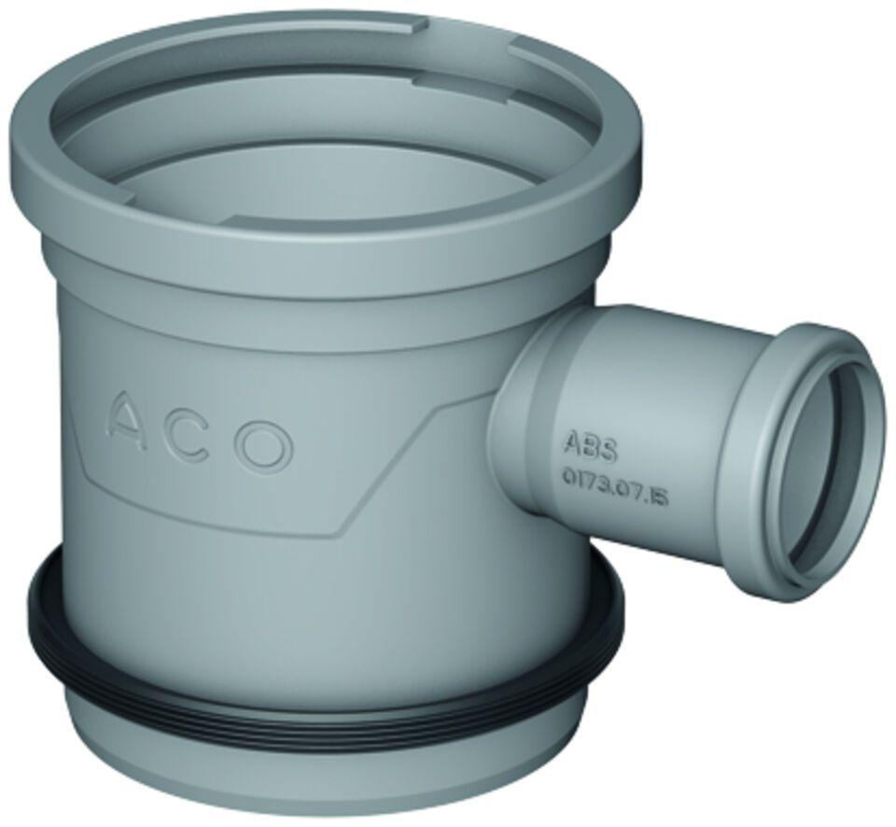

GTIN:

4002626532848

HAN:

5171.84.20